**附件1**

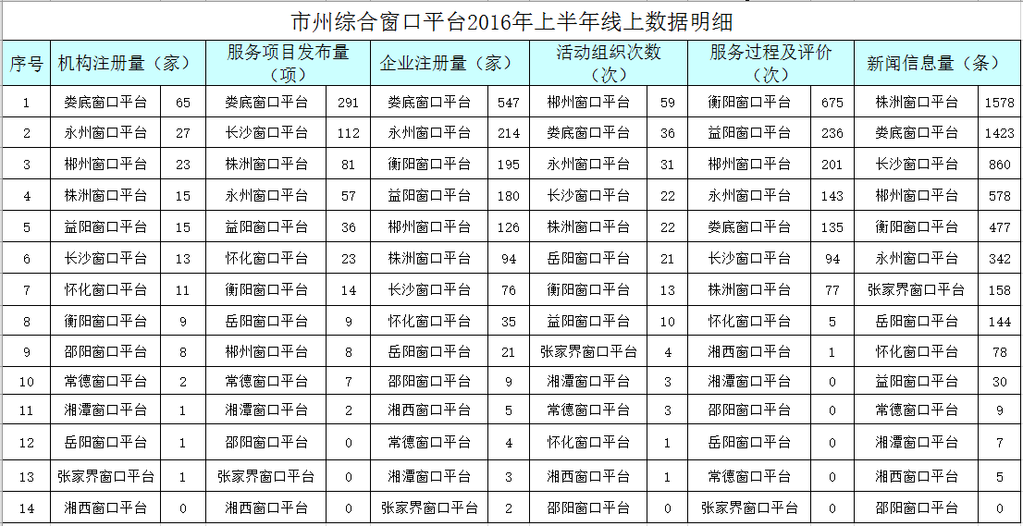

**注：本通报中的指标数据暂按2015年标准提取，截止时间为2016年6月31日，《2016年窗口平台服务效果评价办法》正式出台后，将按新标准提取并通报有关指标数据。**

**附件2**

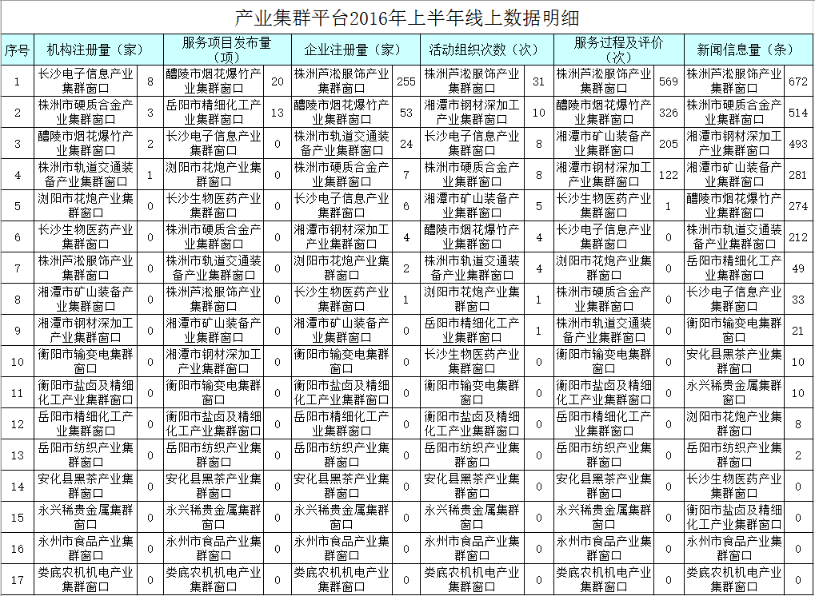

**附件3**

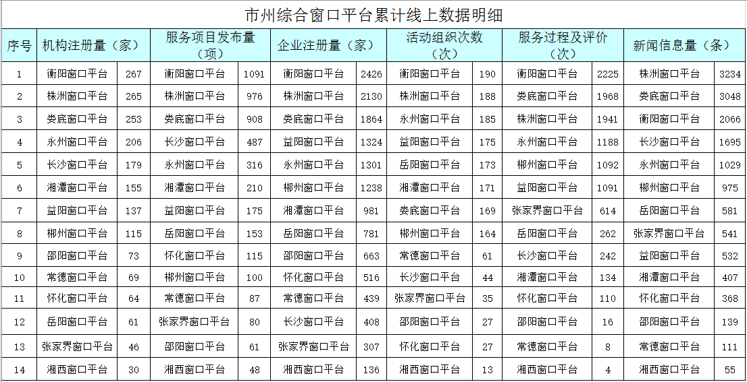

**附件4**

